
configuracion de dhcp en windows cliente y linux
PRACTICA 12

12 DE NOVIEMBRE DEL 2018
SERVICIOS EN RED
SARA ABDEL SABOUR GARCIA 2FPB

INDICE :
Contenido
Configuración DHCP de los clientes Windows y Linux: 2
Opinión personal : 4

Configuración DHCP de los clientes Windows y Linux:
Lo que hacemos en el entorno de windows cliente es configurar en el panel de control , el adaptador de red en el que pondremos de manera automática .
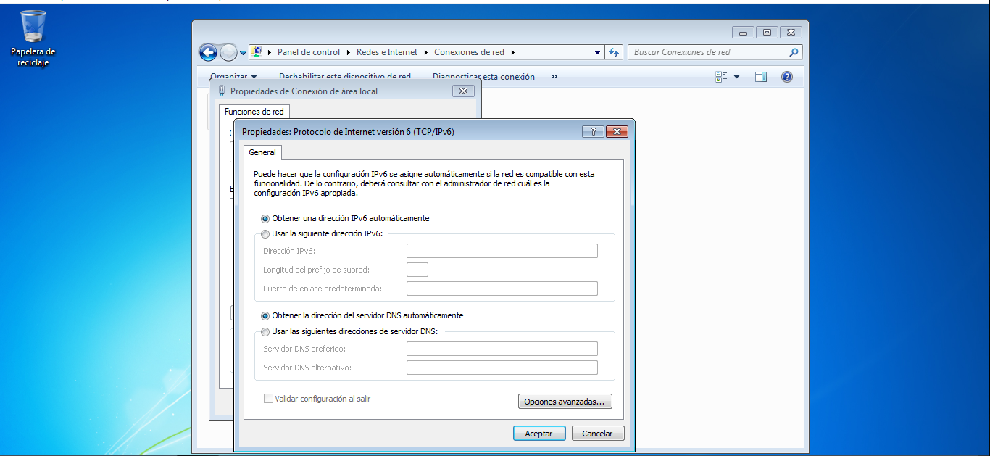

Cuando tengamos esto configurado de esta manera que enseño en esta imagen , se podrá hacer el entorno Linux donde os explico tanto en el archivo que vamos a configurar etc/network/interfaces donde pondremos una serie de comandos en el cual tendremos que comprobar después con el ifconfig
En el entorno Linux :
Vamos a terminal y abrimos con un sudo nano etc/network/interfaces
Nos abrirá el editor nano donde tendremos que poner varios comando que os muestro en las capturas
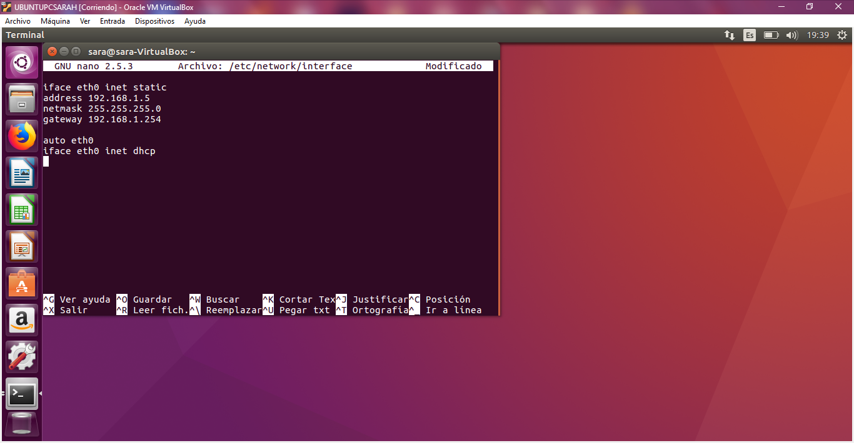
Y lo guardamos correctamente damos en control +x para salir al terminal y continuar con lo que estamos haciendo
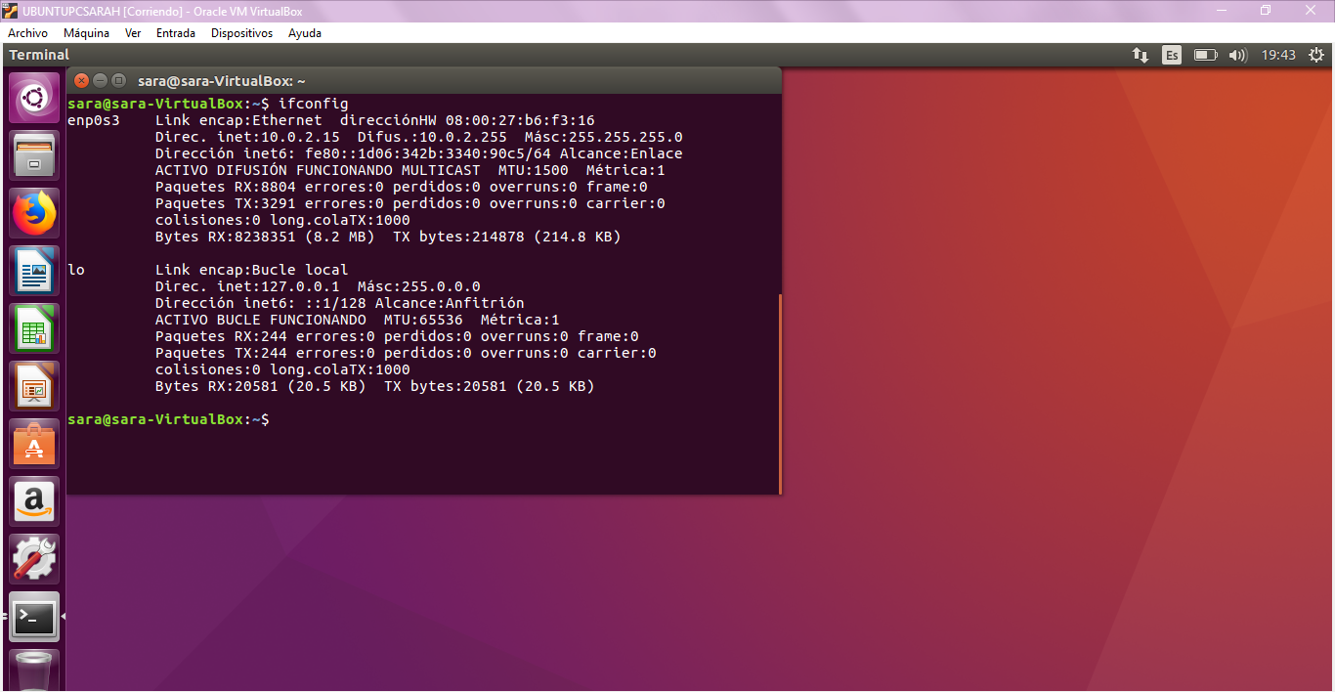
Como veis , una vez que hemos metido la configuración correctamente en el archivo etc/network/interfaces
No da ningun error a la hora de meter el ifconfig y ver si funciona
Ahora de la otra manera :
Nos vamos a red y buscamos en ajustes de ipv4 y ipv6
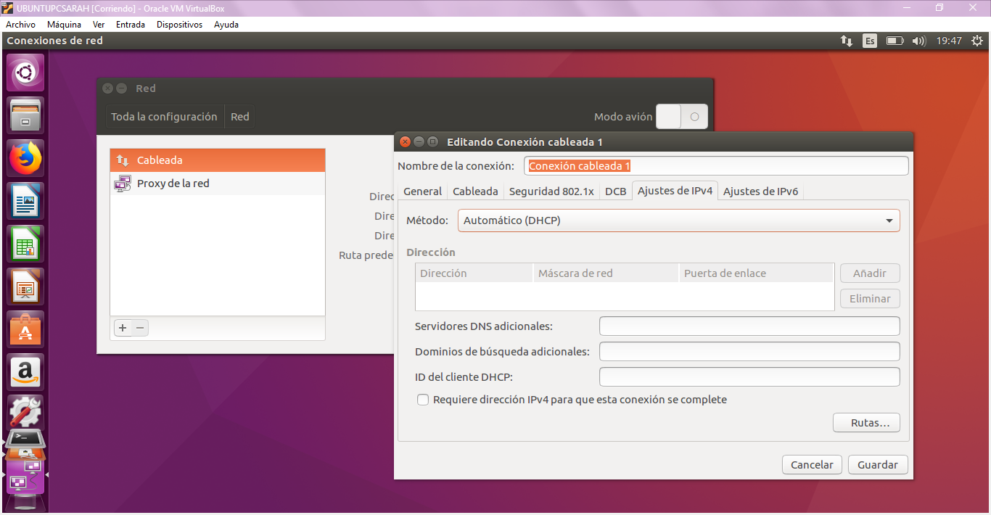
Y si viene por defecto asi , lo que podeis hacer es esto poner la opción que muestro en la captura de abajo
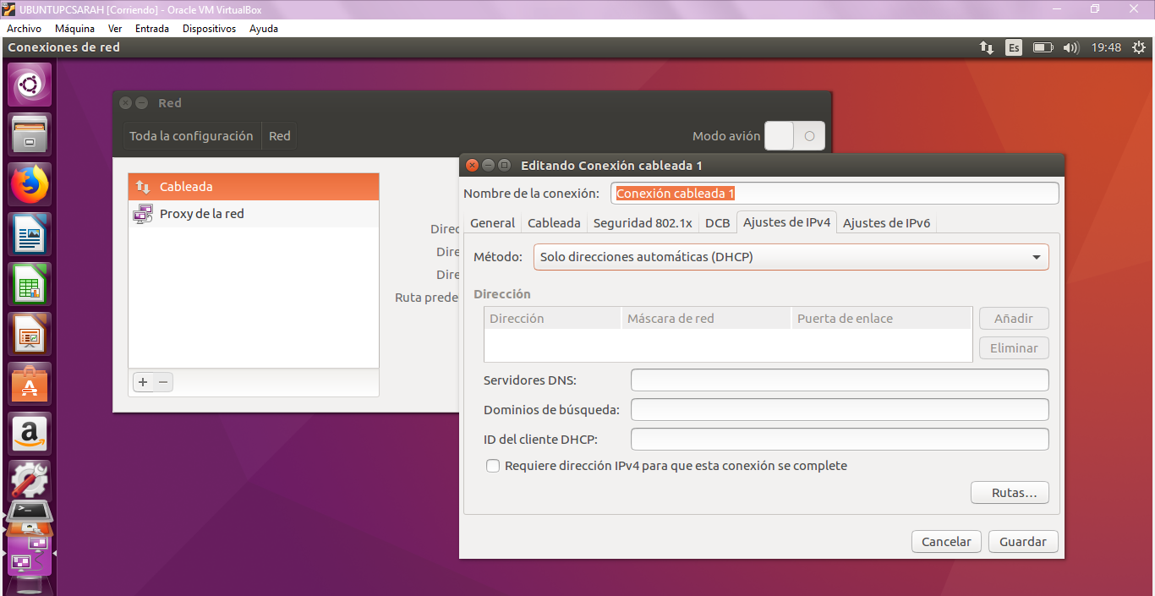

Opinión personal :
Es sencillo de hacer , cuestión de paciencia y dedicación se logra

